
Familias Adjudicatarias:

Trabajamos para que en la Provincia de Buenos Aires los grupos familiares que necesitan apoyo puedan ser propietarios de una Vivienda Social.

El pago de la cuota de la Vivienda es una obligación mensual, con la que estará cubriendo los aportes del Estado y favoreciendo a que otras familias puedan ser beneficiarias de una Vivienda.

Preguntas Frecuentes:

¿Como puedo obtener mi boleta?

Desde la pagina del Instituto de la Vivienda podrá descargar su boleta de pago mensual, la cual será de EMISION TRIMESTRAL.
Por lo que se emitirán 4 facturas anuales, que contendrán los siguientes meses:

ENERO, FEBRERO Y MARZO (disponible a mediados de febrero)
ABRIL, MAYO Y JUNIO (disponible a mediados de mayo)
JULIO, AGOSTO Y SEPTIEMBRE (disponible a mediados de agosto)
OCTUBRE, NOVIEMBRE Y DICIEMBRE (disponible a mediados de noviembre)

Los vencimientos operan al mes siguiente, Enero vence a fines de Febrero y así sucesivamente.-

PAGINA WEB: www.vivienda.mosp.gba.gov.ar

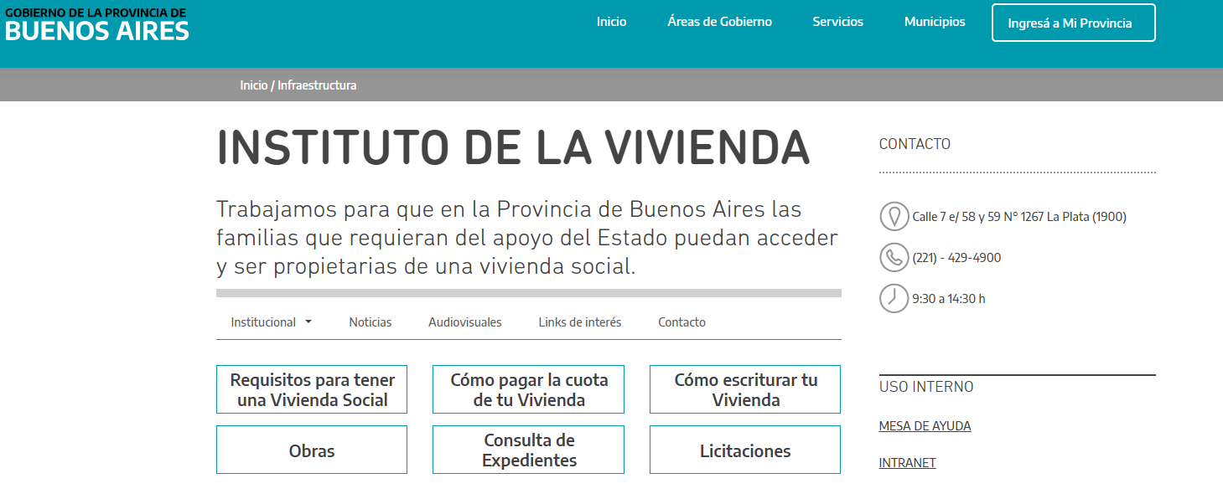

Clickear en el item:

Descargue su boleta ingresando el NUMERO ID que identifica su cuenta corriente. Ó número de documento del titular
Si no conoce su número de ID o posee problemas de acceso podrá solicitarla vía mail según su operatoria, a los mails de contactos del Departamento Financiero.
ó por WhatsApp 221- 616-0152 mediante mensaje de texto

CONTACTOS DEPARTAMENTO FINANCIERO

PLAN SOLIDARIDAD FONAVI - ID 001 - 011
adminfinan@vivienda.mosp.gba.gob.ar

PLAN FEDERAL - ID 002 - 012
planeamiento@vivienda.mosp.gba.gob.ar

OPERATORIA PROVINCIAS - ID 003
finan1720@vivienda.mosp.gba.gob.ar

PROGRAMA PLURIANUAL RECONVERTIDO –ID 005
roggaup@vivienda.mosp.gba.gob.ar

ADHESION A DEBITO AUTOMATICO
debitoautomatico@vivienda.mosp.gba.gob.ar

RECUPERO MUNICIPAL
recuperomunicipal@vivienda.mosp.gba.gob.ar

MINUTAS CONTABLES PARA ESCRITURACION
minutas@vivienda.mosp.gba.gob.ar

MODIFICACION DE DATOS: TITULAR, APELLIDO, DNI, DIRECCION
modificadatos@vivienda.mosp.gba.gob.ar

A/C JEFATURA
roggaup@vivienda.mosp.gba.gob.ar

¿Como puedo pagar mi boleta?

Los medios de pago disponibles son:

- Sucursales de Provincia NET medios de pago, presentando su factura
- Home Banking mediante adhesión a la agenda de pagos con el código de pagos link (Adhesión de servicios- Rubro Prestamos)
- Cajeros de la Red Link utilizando el código de pagos link (Opción pago de Servicios- Rubro 11 Prestamos)
- Nueva modalidad de Pago Online- ingresando a www.provincianet.com.ar, registrándose con su casilla de e-mail y siguiendo todos los pasos para pago con factura
- Adhesión a Debito Automático, enviando un mail a debitoautomatico@vivienda.mosp.gba.gob.ar , medio por el cual se enviaran formularios que deberá completar y remitir por la misma vía, junto con copia de DNI y ticket de CBU.-
- Cuenta DNI: Pagar servicios - Servicios y pagos - Adherir Servicio - Buscar ente:
-Inst de la vivienda Fonavil (ID 001-003) - -Inst de la vivienda Plan FedeRAL (ID 002) - Ingresar código de pago electrónico y presiona el botón Adherir . - En tu agenda de pagos podrás clickear el concepto a abonar

PARA MAS INFORMACION A CERCA DE ALGUNO DE LOS MEDIOS DE PAGO EN PARTICULAR SOLICITAR INSTRUCTIVOS A LOS MAIL DE CONTACTO

¿Como puedo saldar cuotas atrasadas si genere deuda?

Con la boleta del mes en curso, colocando el importe de mas de una cuota en el casillero en blanco que aparece en la parte inferior de la boleta.

Así, por ejemplo si se retraso en una cuota, al mes siguiente podrá saldar dos juntas colocando el importe en ese casillero o a través de CUOTA VARIABLE en los medios de pago digitales, donde podrá tipear el importe.-

ESQUEMA DE PARTE INFERIOR DE LA BOLETA DE PAGO, DONDE FIGURA EL CASILLERO EN BLANCO PARA ABONAR POR SOBRE EL VALOR DE LA CUOTA
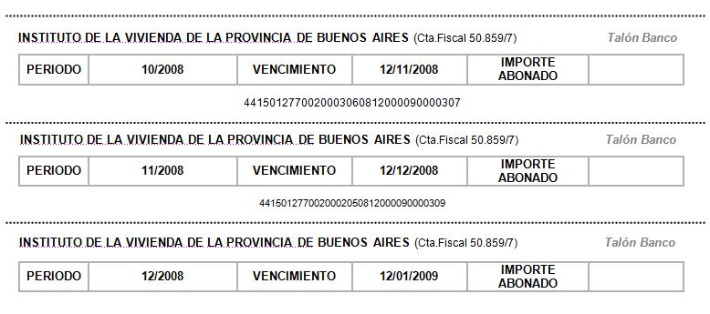

¿Puedo cancelar anticipadamente el Precio de Venta de mi vivienda?

Si, colocando en el casillero del esquema anterior, el importe informado en MONTO DE CANCELACION, puede saldar anticipadamente las cuotas de su vivienda obteniendo el beneficio de no abonar intereses ni gastos administrativos.

Si su boleta no posee dicha leyenda puede que su PRECIO SEA PROVISORIO, por lo que significa que no esta realizado el cierre administrativo de su obra y deberá comunicarse para mas datos.

Una vez realizado el pago informado en la factura del mes en curso, deberá contactarse con el Departamento Financiero a fin de solicitar su CERTIFICADO DE CANCELACION al mail cancelaciones@vivienda.mosp.gba.gob.ar

Asimismo puede generar un SALDO A FAVOR, para de esta manera ir saldando parcialmente las cuotas de su vivienda y terminar de abonar antes de que finalice su plan.-

ESQUEMA DE LA PARTE SUPERIOR DE LA BOLETA
DONDE LUCEN LOS DATOS PERSONALES Y DEL BARRIO, COMO ASI TAMBIEN DATOS DE PLAN CUOTA, DEUDA, MONTO DE CANCELACION Y SALDO A FAVOR ACUMULADO.

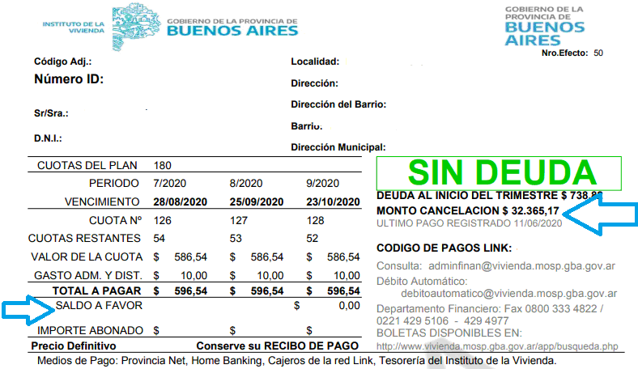

¿Cómo se cancela la hipoteca que contiene mi Escritura?

Para cancelar la hipoteca de viviendas escrituradas deberá comunicarse con la Dirección de Atención a la ciudadanía
Mail: contacto@vivienda.mosp.gba.gob.ar
Tel: (0221) 4294900 int: 84983
WhatsApp (solo texto) ( 20221) 679-1912
Documentación necesaria:
- Certificado de Cancelación expedido por el Departamento Financiero del Instituto de la Vivienda de la Provincia de Buenos Aires.
- Copia Simple de la Escritura con Hipoteca
- Nota de pedido de Liberación de Hipoteca con los datos del adjudicatario.

Si desea contactarse con el Departamento Financiero envíe un mail a las casillas de contacto mencionadas con su consulta, y los siguientes datos:
Datos personales
Datos de la vivienda
Datos del Barrio
Numero de ID en caso de conocerlo
Atención Telefónica (en situación laboral habitual) de lunes a viernes de 9 a 15 hs
0221-4294977 // 0221-4295106
WHATSAPP (solo texto) 221-616-0152

